Api
3.19.141.195:8001/api/
Food | GET /food  음식 테이블에서 id, name, serving, description을 100개 가져옵니다.  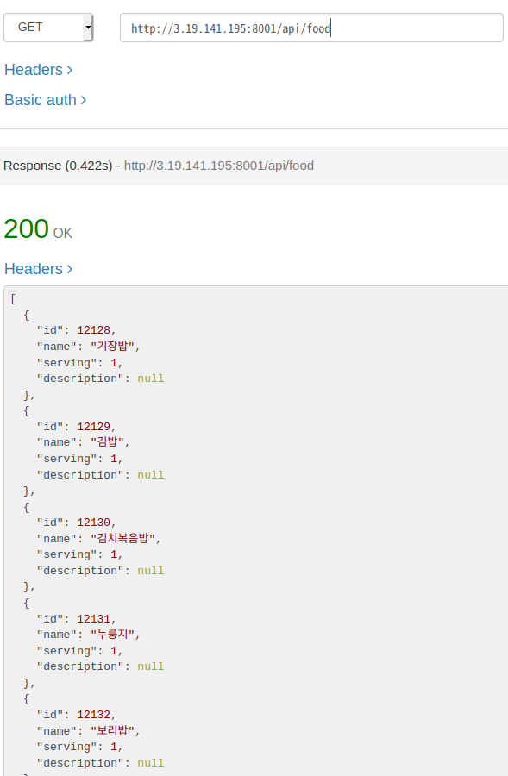  그저 테스트용으로 사용했던 Api입니다.  GET /food/:name  음식 테이블에서 쿼리로 날린 name이 들어간 음식명을 가져옵니다.  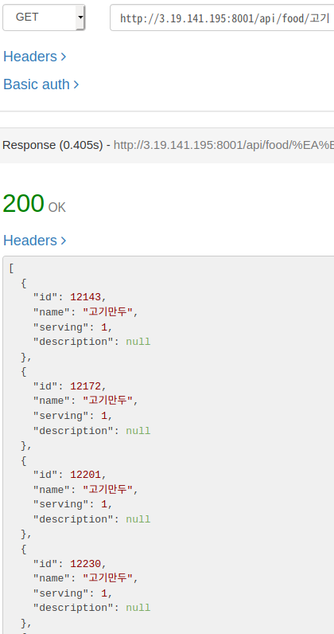  POST /food  body : { “name” : “음식 이름”,  “type” : “음식 타입”,  “serving” : “인분수”,  “source” : “출처”,  “ingredients”: [  {“id” : 321, “amount” : 200},  {“id” : 320, “amount” : 20},  ]  }  음식 테이블에 새로운 음식을 추가하는 부분입니다.  Food 테이블에 body의 기본 음식 정보를 추가하고,  FoodIngredient 테이블에 ingredients 음식의 영양소 정보를 추가합니다.  지금은 음식 이름이 한글이어야만 추가가 되도록 하였고,  인분 수는 숫자여야만 추가가 되도록 하였습니다.  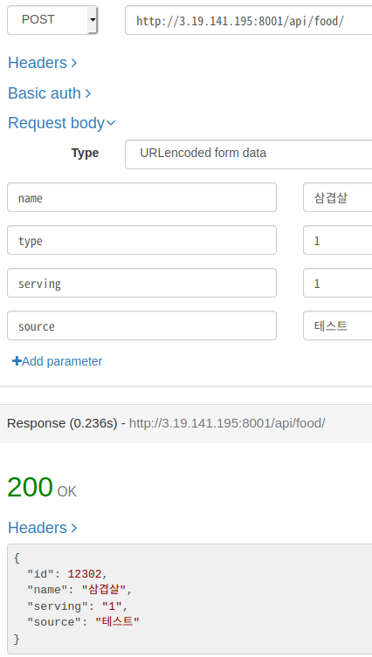
Ingredient | GET /ingredient/  음식 테이블에서 id, name, serving, description을 100개 가져옵니다.  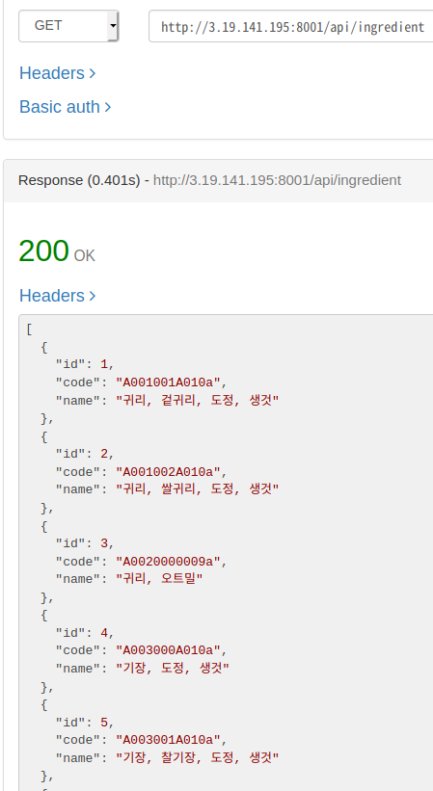  GET /ingredient/:name  식재료 테이블에서 쿼리로 날린 name이 들어간 식재료를 가져옵니다.  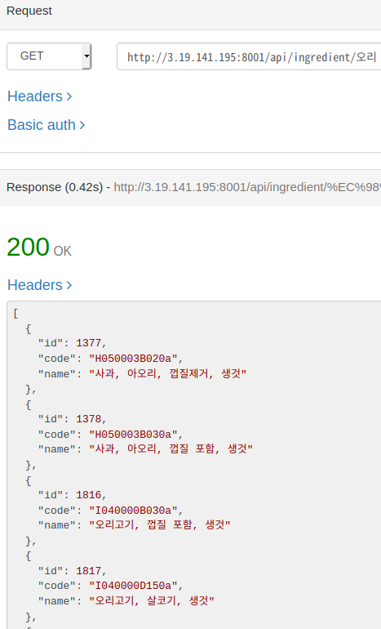  POST /ingredient  body : { “code” : “식재료 코드”,  “name” : “식재료 이름”  }  식재료 테이블에 새로운 식재료를 추가하는 부분입니다.  Ingredient 테이블에 body의 기본 식재료 정보를 추가합니다.  지금은 식재료 이름이 한글이어야만 추가가 되도록 하였고,  코드번호, 식재료 이름이 중복되지 않도록 하였습니다.  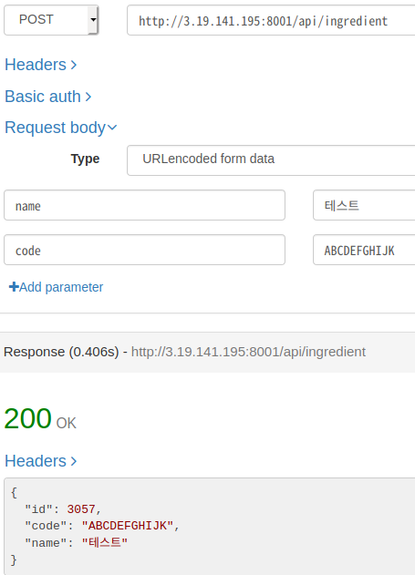
Nutrient | GET /nutrient/ingredient/:id  식재료의 모든 영양소 정보를 얻을 수 있습니다.  id가 숫자만 들어왔을 때 처리하도록 해놓았습니다.  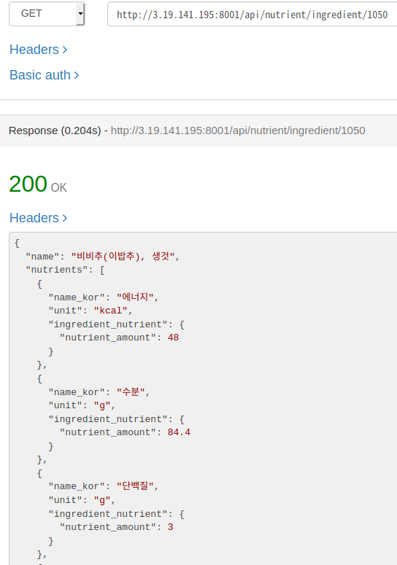  GET /nutrient/ingredient/:id/:type  식재료의 특정 영양소 타입의 정보를 얻을 수 있습니다.  Id 값은 숫자여야만 값을 반환하도록 하고,  type은 1에서 8까지의 숫자일 때만 값을 반환하도록 하였습니다.  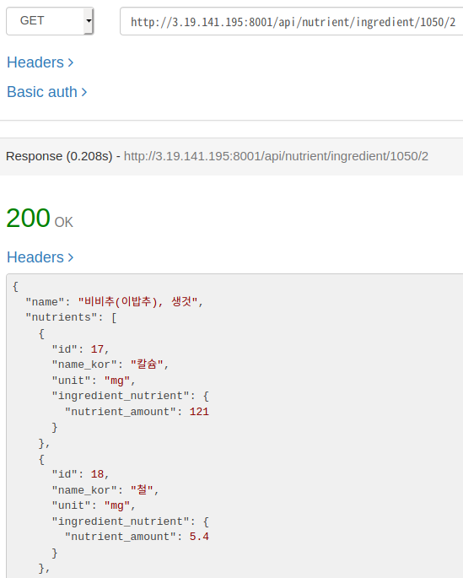  영양소 타입은 NutrientType 테이블에서 정의해놓았습니다.  GET /nutrient/food/:id  음식의 모든 영양소 정보를 얻을 수 있습니다.  id가 숫자만 들어왔을 때 처리하도록 해놓았습니다.  지금은 FoodNutrient 테이블이 없었을 때 영양소를 가져오는 쿼리인데,  FoodNutrient 테이블이 생긴다면 쿼리가 바뀔 수 있습니다.  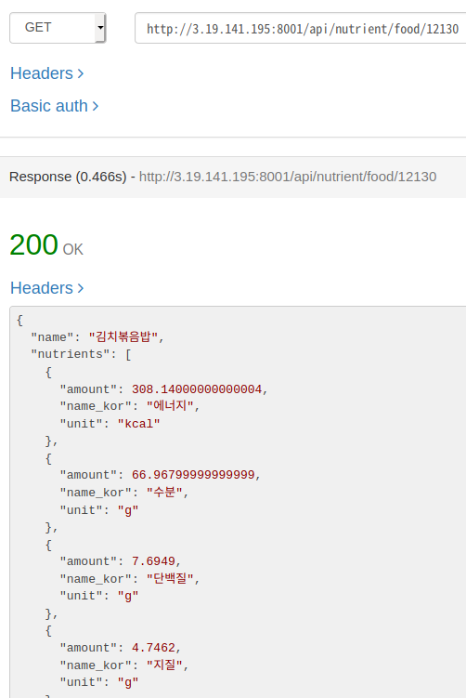  GET /nutrient/food/:id/:type  음식의 영양소 타입에 대한 영양소 정보를 얻을 수 있습니다.  id가 숫자만 들어왔을 때와 type이 1이랑 8사이의 숫자일 때 처리하도록 해놓았습니다.  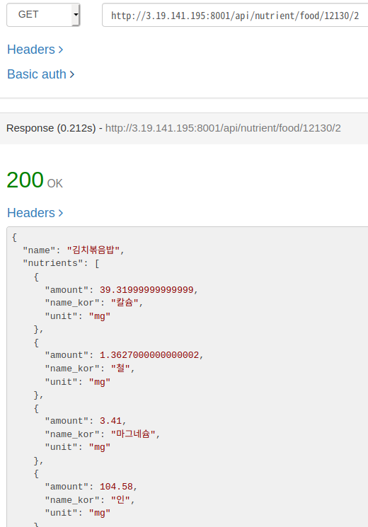
Recommend | GET /recommend  성별, 연령별 권장 섭취량의 정보를 모두 얻을 수 있습니다.  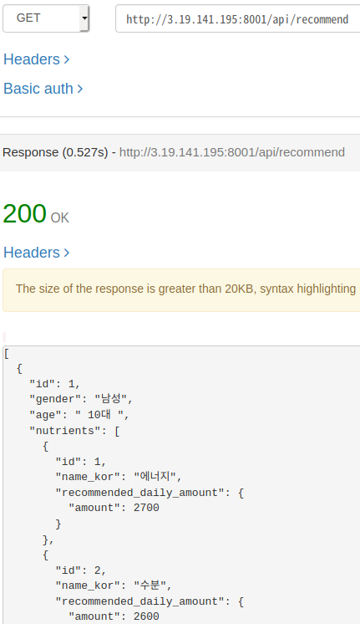
Utils | POST /upload/food  Food 음식 데이터를 올리는 부분입니다.  이 부분은 정리한 음식 정보 CSV 파일을 데이터베이스에 올리기 위한 것입니다.  CSV파일에서 받은 데이터를 이용하여 Food, FoodIngredient 테이블에 csv에 있는 모든 데이터를 올리는 부분입니다.  FoodCSVUploader 에서만 호출되고 있습니다

